Automatización y procesamiento por Lotes

Juan Jose Duarte Urrego

Sistemas Operativos

Jonathan Berthel Castro

Institucion Universitaria Pascual

Ejecución
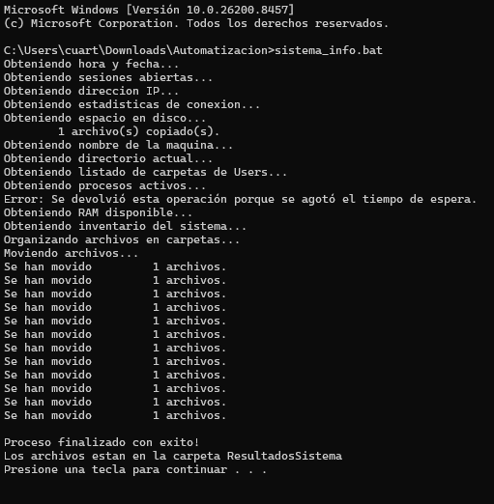

Carpetas creadas:
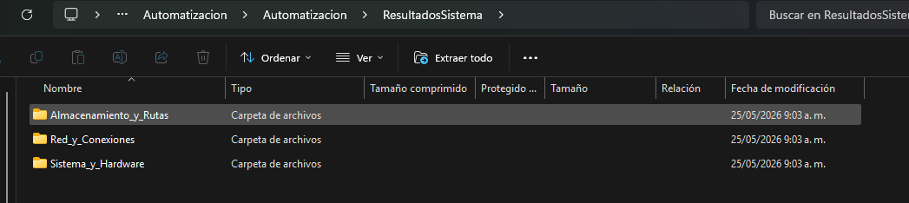

Script dell archivo .bat

@echo off
title Recopilacion de Informacion del Sistema

echo Obteniendo hora y fecha...
echo %time% %date% > hora.txt

echo Obteniendo sesiones abiertas...
query user > sesiones.txt

echo Obteniendo direccion IP...
ipconfig | findstr "IPv4" > dirip.txt

echo Obteniendo estadisticas de conexion...
netstat -e > conexion.txt

echo Obteniendo espacio en disco...
fsutil volume diskfree C: > dd.txt
copy dd.txt eu.txt

echo Obteniendo nombre de la maquina...
echo %computername% > nombre.txt

echo Obteniendo directorio actual...
echo %cd% > dir_w.txt

echo Obteniendo listado de carpetas de Users...
dir C:\Users /s /b /ad > carpetas.txt

echo Obteniendo procesos activos...
tasklist /fo list > procesos.txt

echo Obteniendo RAM disponible...
typeperf "\Memory\Available MBytes" -sc 1 > mem.txt

echo Obteniendo inventario del sistema...
echo Nombre: %computername% > inv.txt
echo Usuario: %username% >> inv.txt
echo Sistema: %os% >> inv.txt
echo Fecha: %date% >> inv.txt
echo Hora: %time% >> inv.txt
ipconfig /all >> inv.txt

echo Organizando archivos en carpetas...
mkdir ResultadosSistema
cd ResultadosSistema
mkdir Red_y_Conexiones
mkdir Sistema_y_Hardware
mkdir Almacenamiento_y_Rutas

echo Moviendo archivos...
move ..\dirip.txt Red_y_Conexiones\
move ..\conexion.txt Red_y_Conexiones\
move ..\sesiones.txt Red_y_Conexiones\

move ..\hora.txt Sistema_y_Hardware\
move ..\mem.txt Sistema_y_Hardware\
move ..\nombre.txt Sistema_y_Hardware\
move ..\inv.txt Sistema_y_Hardware\
move ..\procesos.txt Sistema_y_Hardware\

move ..\dd.txt Almacenamiento_y_Rutas\
move ..\eu.txt Almacenamiento_y_Rutas\
move ..\dir_w.txt Almacenamiento_y_Rutas\
move ..\carpetas.txt Almacenamiento_y_Rutas\

echo.
echo Proceso finalizado con exito!
echo Los archivos estan en la carpeta ResultadosSistema
pause

